İxrac nəzarətinə düşən və Sənaye və Energetika Nazirliyinin səlahiyyətinə aid olan malların (işlər, xidmətlər, əqli fəaliyyətin nəticələri) ixracı, idxalı, təkrar ixracı, təkrar idxalı və tranziti üçün xüsusi icazənin verilməsi məqsədi ilə müraciətin və sənədlərin qəbulu

Bu xidmət vasitəsilə ixrac nəzarətinə düşən və Sənaye və Energetika Nazirliyinin səlahiyyətinə aid olan malların ixracı, idxalı, təkrar ixracı, təkrar idxalı və tranziti üçün xüsusi icazənin verilməsi məqsədi ilə müraciət və sənədlərin qəbulu mümkündü. Elektron xidmətdən istifadə etmək üçün https://www.e-gov.az – “Elektron Hökümət” portalına daxil olaraq Energetika Nazirliyi tərəfindən təqdim olunan elektron xidmətlər siyahasından “İxrac nəzarətinə düşən, Sənaye və Energetika Nazirliyinin səlahiyyətinə aid olan malların (işlər, xidmətlər, əqli fəaliyyətin nəticələri) ixracı, idxalı, təkrar ixracı, təkrar idxalı və tranziti üçün xüsusi icazənin verilməsi məqsədi ilə müraciətin və sənədlərin qəbulu” elektron xidmətini seçmək lazımdır. (Şək:1)
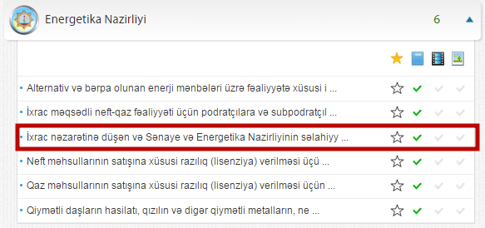
Şəkil:1

Elektron xidmətə daxil olduqdan sonra acılan pəncərədə istifadəçinin fiziki və ya hüquqi şəxs olması barədə məlumatlar daxil edilməli və növbəti mərhələdə ərizəçinin vergi orqanları tərəfindən uçota alınması haqqında müvafiq sənədin, bağlanmış müqavilənin (kontraktın) , ixrac edilən malın mənşəə sertifikatının skan formaları, xüsusi icazə almaq üçün ərizə və s. sənədləri “Seçin” düyməsindən istifadə etməklə yükləmək lazımdır. (Şək:2)
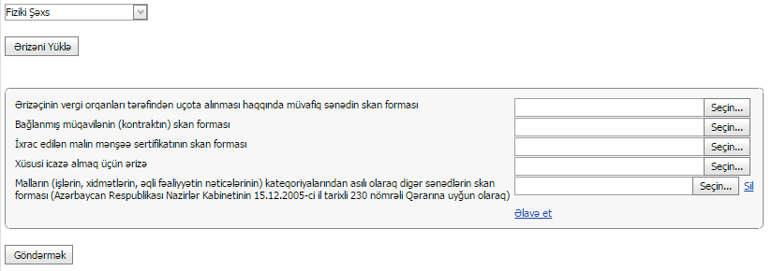.Şəkil:2
Sonda istifadəci “Göndərmək ” düyməsindən istifadə edərək yaradılmış elektron müraciəti Energetika Nazirliyinin müvafiq qeydiyyat orqanına göndərmiş olacaq.

